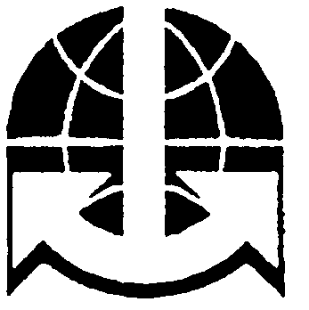
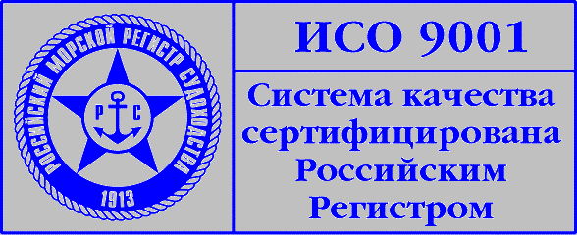

ПРЕСС – РЕЛИЗ

С 26 по 27 сентября 2006 г. Государственная морская академия имени адмирала С.О. Макарова совместно с Управлением транспортной безопасности Федеральной службы по надзору в сфере транспорта и Администрацией г. Котки (Финляндия) провели семинар на тему:
«Аттестация аварийно-спасательных служб, аварийно-спасательных формирований и тренажерные антикризисные комплексы для подготовки специалистов ЛРН».

В семинаре приняли участие специалисты Федеральной службы по надзору в сфере транспорта, подразделений МЧС, ФГУ «Госморспасслужба России», морских координационно-спасательных центров, аварийно-спасательных формирований и организаций транспортного комплекса, осуществляющие транспортировку нефти и нефтепродуктов, учебных заведений, Администрации г.Котка (Финляндия). Общее количество участников семинара - 35 человек.
На семинаре обсуждались вопросы методики и процедуры аттестации аварийно-спасательных формирований и аварийно-спасательных служб, несущих готовность по ликвидации разливов нефти на водных акваториях Российской Федерации. Протокол решений семинара будет опубликован на сайте www.makarov.spb.ru

